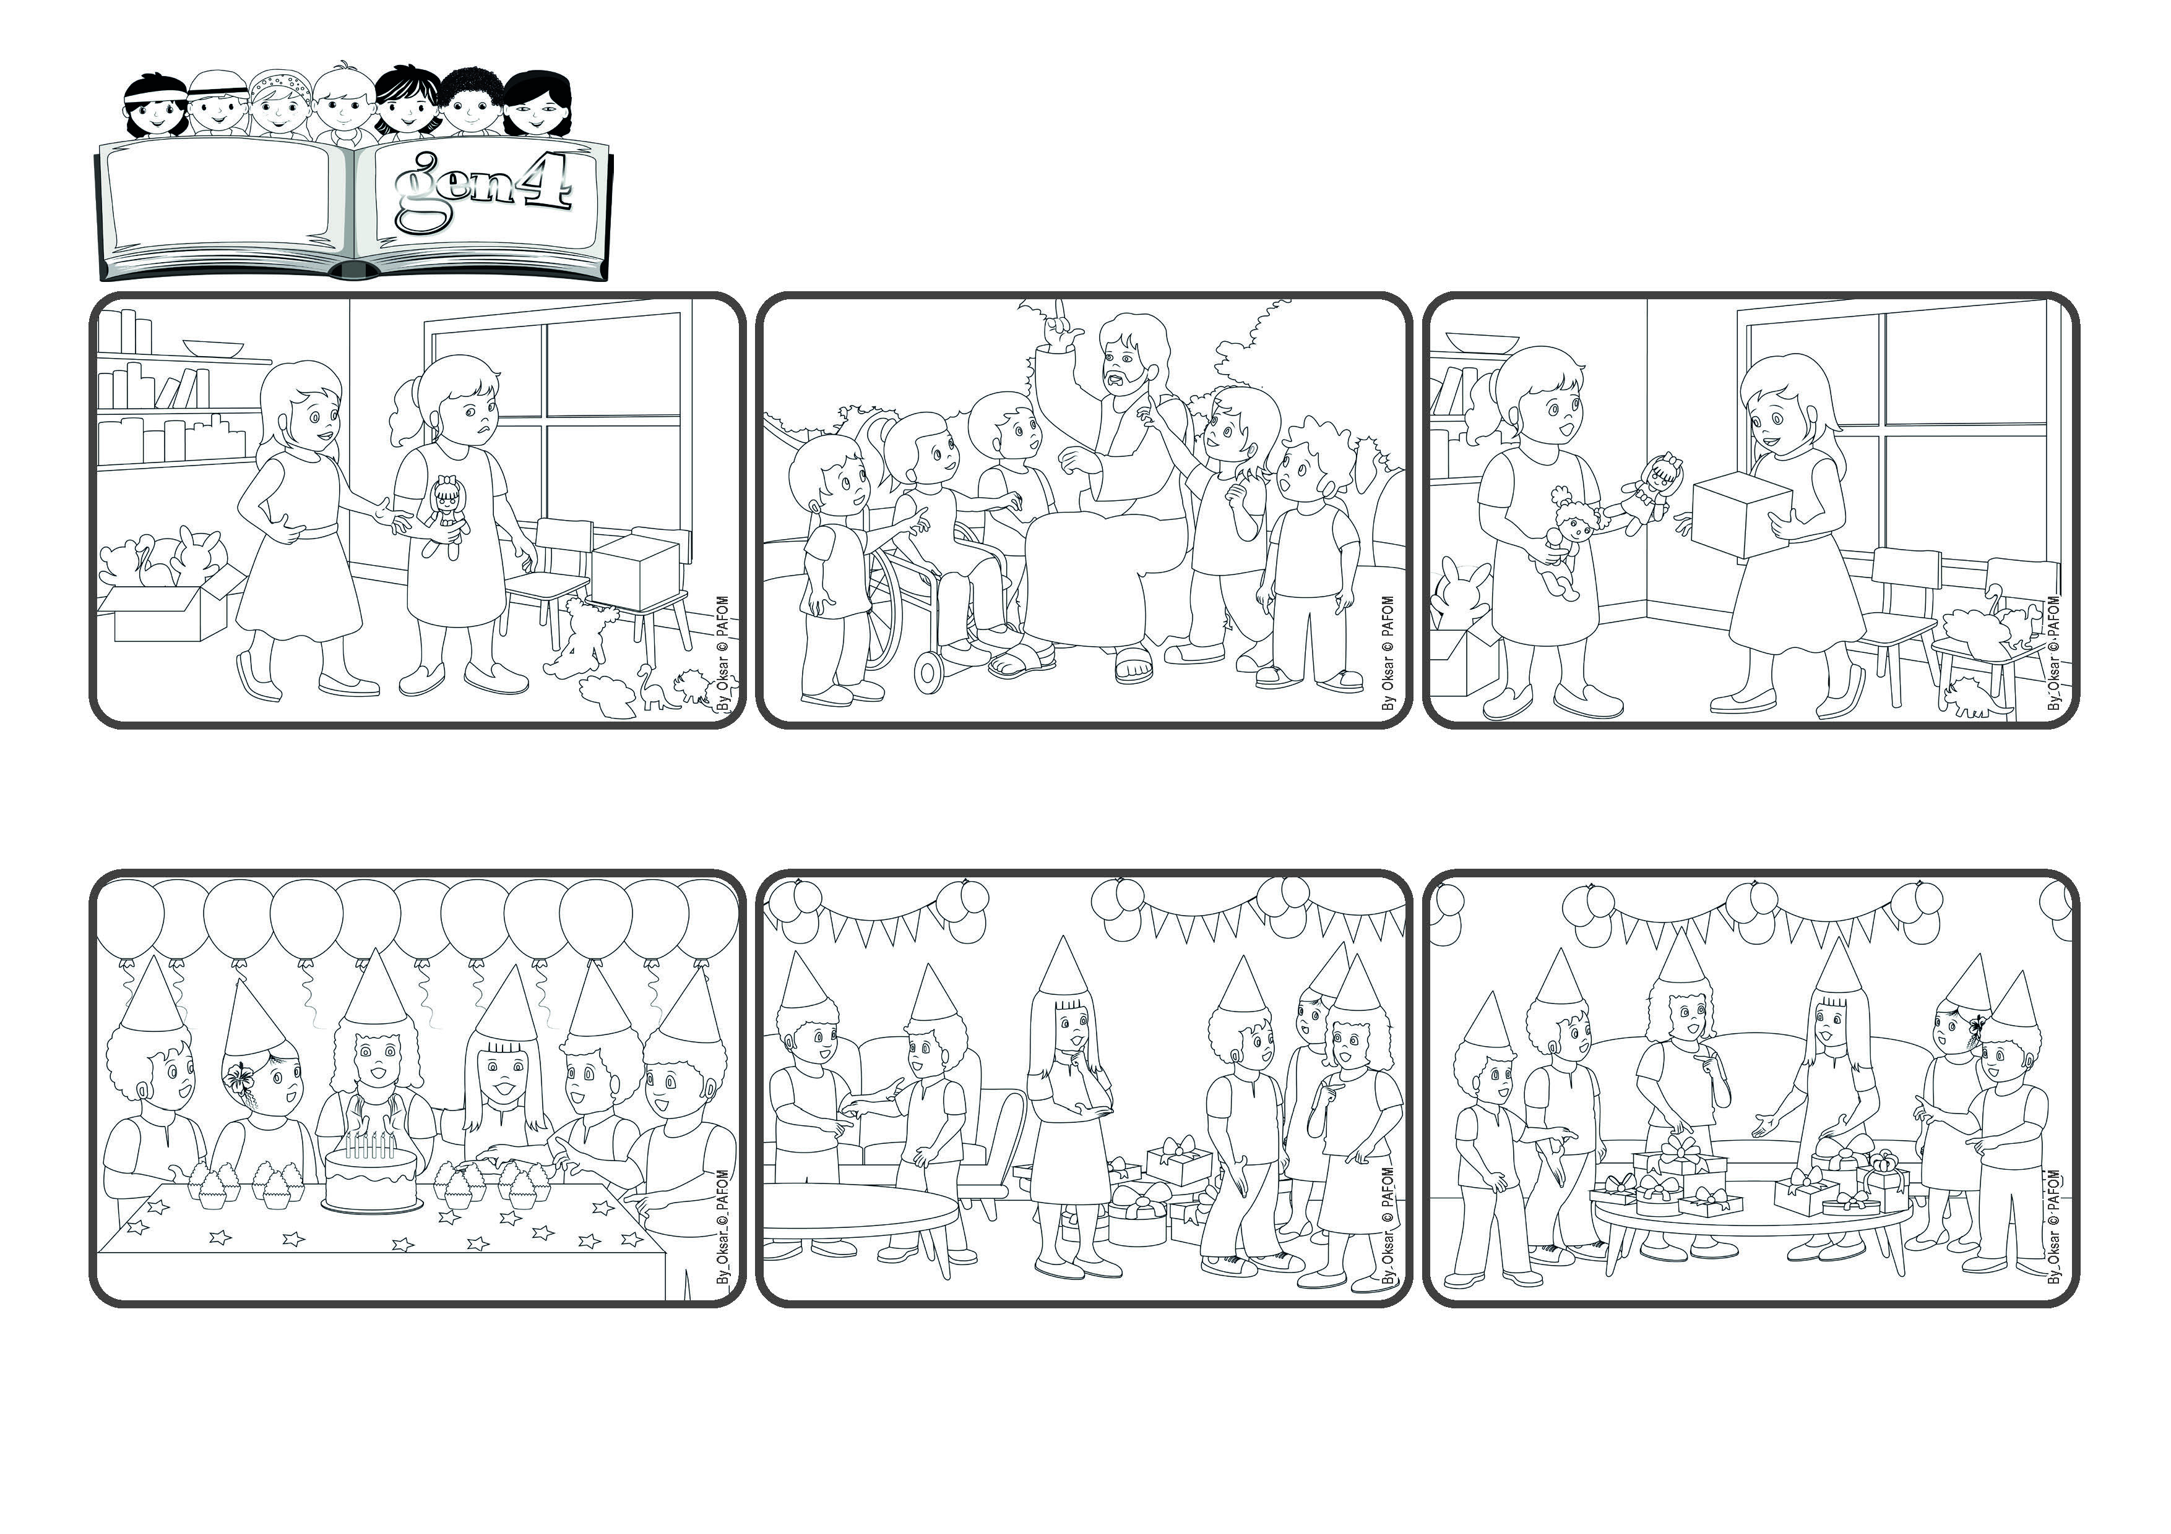

(**MAIO 2024**, da liturgia de domingo 5 Maio, 6º tempo Pascal)

**"Quem não ama não conheceu Deus, porque Deus é amor" (1 Jo 4,8).**

**Quem ama conhece a Deus**

**Palavra de Vida**

**Deu-nos também o “segredo” para conhecer melhor a Deus, seu Pai mas também nosso Pai: basta amar! O “dado do amor” pode-nos guiar todos os dias para amar como Deus ama.**

**Jesus ajuda-nos. Ele falava muitas vezes do amor de Deus, seu Pai. O seu era um amor especial que Jesus quis partilhar com todos. Sim, porque disse que nós somos seus “amigos”.**

**Já vos aconteceu às vezes serem um pouco invejosos porque um amigo tem alguma coisa que não têm? Ou ficarem com ciúmes de um vosso irmão ou irmã? E nem sempre têm vontade de partilhar as coisas bonitas que temos!**

**Assim, coloquei todos os pacotes na mesa da sala e dividi: metade para mim e metade para ela. Quando lhos dei, a minha amiga ficou muito surpreendida e feliz. Mas eu também estava muito feliz por ela sentir que lhe queríamos bem!**

**”© PAFOM, Desenhos e textos elaborados pelo Centro Gen4”**

**Os gen4 são as crianças do Movimento dos Focolares, fundado por Chiara Lubich.**

**Ela não estava nada à espera! Depois, no final da festa quando recebi os presentes, vi que eram muitos, enquanto ela não tinha recebido nada. Imediatamente, pensei que podia partilhar tudo para amar.**

**Maria do Brasil: na minha festa de aniversário estava presente uma amiga que também fazia anos como eu! Quando eu a vi, pedi à minha mãe, no momento do bolo, para cantar os parabéns primeiro a ela e depois a mim.**